ΕΚΔΗΛΩΣΕΙΣ–ΔΡΑΣΤΗΡΙΟΤΗΤΕΣ
ΚΑΘΗΜΕΡΙΝΗ ΕΚΔΟΣΗ
ΔΕΛΤΙΟ ΤΥΠΟΥ
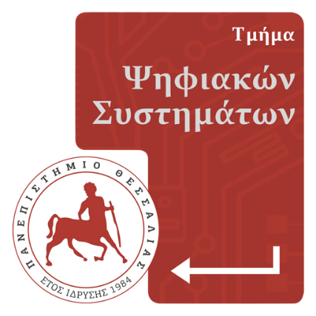
Πανεπιστήμιο Θεσσαλίας - Σχολή Τεχνολογίας
Τμήμα Ψηφιακών Συστημάτων
( https://ds.uth.gr/ )

Digital Systems Events
2η Ανοικτή Διαδικτυακή Διάλεξη του Τμήματος Ψηφιακών Συστημάτων
του Πανεπιστημίου Θεσσαλίας

Digital Systems Event #02: Πέμπτη, 20-Μαΐου-2021@18:00

«Από την Έρευνα στην Πράξη - τα Μαθηματικά των Πάντων»

Ομιλητής: Δρ. Κίμων Δρακόπουλος
Επίκουρος Καθηγητής, University of Southern California, Los Angeles, USA
( https://www.kimondrakopoulos.com/ )

Η ανοικτή διαδικτυακή διάλεξη θα πραγματοποιηθεί στο
MS TEAMS την Πέμπτη 20 Μαΐου 2021 και ώρα 18:00.

Ο σύνδεσμος για συμμετοχή στην εκδήλωση:
https://bit.ly/3eOpkqd

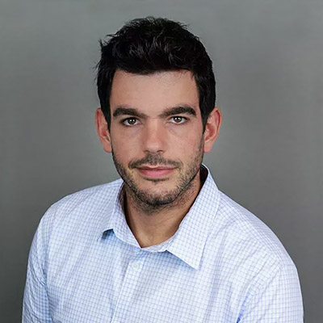

O Δρ. Κίμων Δρακόπουλος (Dr. Kimon Drakopoulos) είναι Επίκουρος καθηγητής στην Επιστήμη των Δεδομένων και Λειτουργιών (Data Sciences and Operations) στο Πανεπιστήμιο της Νότιας Καλιφόρνια των ΗΠΑ (University of Southern California – USC Marshall School of Business).

Στο Digital Systems Event #2, o Δρ. Κίμων Δρακόπουλος θα παρουσιάσει τη διαδρομή του στην έρευνα και στην πράξη των Εφαρμοσμένων Μαθηματικών και της Επιστήμης των Δεδομένων, και θα εστιάσει κυρίως στα πεδία που εφαρμόζει την έρευνά του. Ένα τέτοιο είναι το αυτοδιδασκούμενο (self-learning) σύστημα Τεχνητής Νοημοσύνης που η ομάδα του σχεδίασε και υλοποίησε, το οποίο υποδείκνυε ταξιδιώτες στα σημεία εισόδου της χώρας, ως πιθανούς ασυμπτωματικούς φορείς Covid-19 με βάση δημογραφικά στοιχεία και προηγούμενους ελέγχους. Το σύστημα χρησιμοποιήθηκε με ιδιαίτερη επιτυχία το καλοκαίρι του 2020 και η προσαρμοσμένη στους εμβολιασμούς έκδοσή του θα χρησιμοποιηθεί το φετινό καλοκαίρι με στόχο τον εντοπισμό σε πραγματικό χρόνο όσων το δυνατό περισσοτέρων "ασυμπτωματικών Covid-19" ταξιδιωτών και την έγκαιρη διαχείρισή τους από τις αρμόδιες αρχές.

Ο Δρ. Κίμων Δρακόπουλος εισήχθη πρώτος (πανελληνίως) στο Τμήμα Ηλεκτρολόγων Μηχανικών και Μηχανικών Ηλεκτρονικών Υπολογιστών στο Εθνικό Μετσόβιο Πολυτεχνείο. Μετά την αποφοίτηση του εκπόνησε το μεταπτυχιακό και το διδακτορικό του στο Ινστιτούτο Τεχνολογίας της Μασαχουσέτης (Massachusetts Institute of Technology – ΜΙΤ) των ΗΠΑ. Από το 2016 είναι Επίκουρος Καθηγητής στο Πανεπιστήμιο της Νότιας Καλιφόρνια των ΗΠΑ, όπου εκπονεί έρευνα στη χρήση μαθηματικών μοντέλων για τον περιορισμό των επιδημιών, των ψευδών ειδήσεων (fake news), καθώς και στα οικονομικά της πληροφορίας.

